103年度社區健康營造計畫-健走步道調查
營造單位 | 步道名稱 | 步道特色簡介(或照片) | 地址  (位址) | 聯絡人姓名及電話
臺北市立聯合醫院陽明院區 | 芝山岩健走步道 | 1.芝山岩位於臺北市士林區聯合醫院陽明院區前方(隔雨聲街)，在日據時期曾發現史前遺址，目前芝山岩遺址已列為國家一級古蹟。因為該地質屬於易風化的砂岩，地表亦有珍貴的貝類化石及生痕化石，因此架木棧道，保護地表植物及岩層，以避免遊客踩踏損及地表。木棧道架設完善、採迂迴繞行上山，寬闊而平緩，輪椅也可直接推著上山‧因棧道材質柔軟而有彈性，無論男女老少都可舒適行走其上。毫不費力走到目的地‧  2.有鑑於本步道沿途風景優美，旁有芝山文化生態綠園，花木扶疏，另有知名古剎惠濟宮及清朝砲台遺址等景點，是親子出遊及運動好去處，特以103年社區健康營造計畫預算製作「芝山岩健走步道步行路徑、距離、時間及消耗卡路里資訊一覽表」，以提供民眾熱量消耗參考。  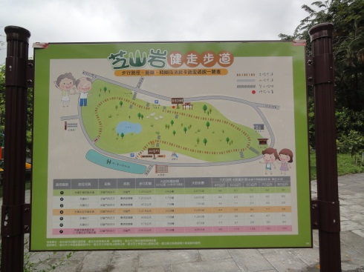  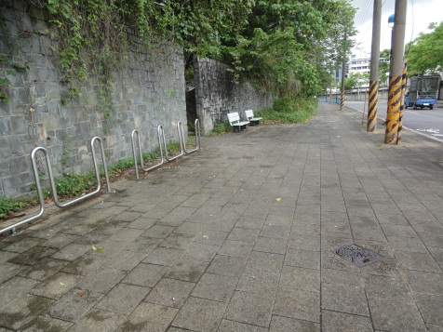 | 臺北市士林區雨聲街105號旁芝山公園 | 臺北市立聯合醫院陽明院區企劃課甘信孝課長  電話：28353456-6673  